Control de versiones

Versión | Fecha | Autor | Descripción
1.0 | 28/05/2026 | Francisco Cepeda | Se detalla el problema.

Sucursal | 2210
Caja | 22
Venta | V22102200121524
Monedero | 9600215604737
Orden SAD (sadOrdenId) | 4D988B39-EF8F-4B33-90D9-B278D104AB29
Fecha Transacción | 2026-03-29 18:31:24.640
Incidencia relacionada | INC 2026-127788
Versión de POS durante la transacción | 10.5.60719.12
IP Caja | 10.108.10.132
IP Store | 10.108.10.135

Descripción general
Nos reportan que no permite factura la venta con folio V22102200121524, ya que al momento de intentarlo desde el punto de venta arroja el siguiente error:
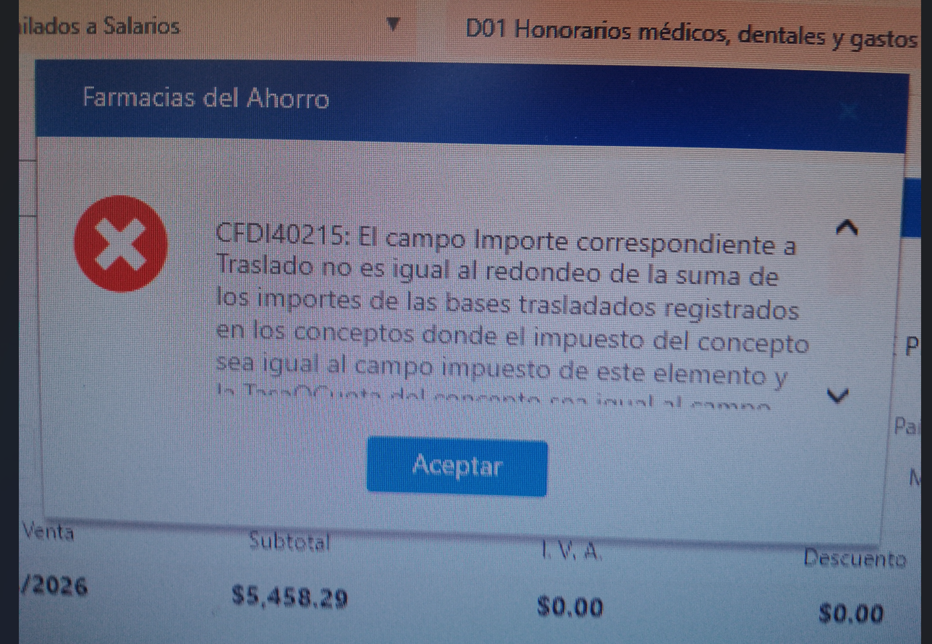

Y desde el portal al dar en Generar Factura no realiza ninguna acción.
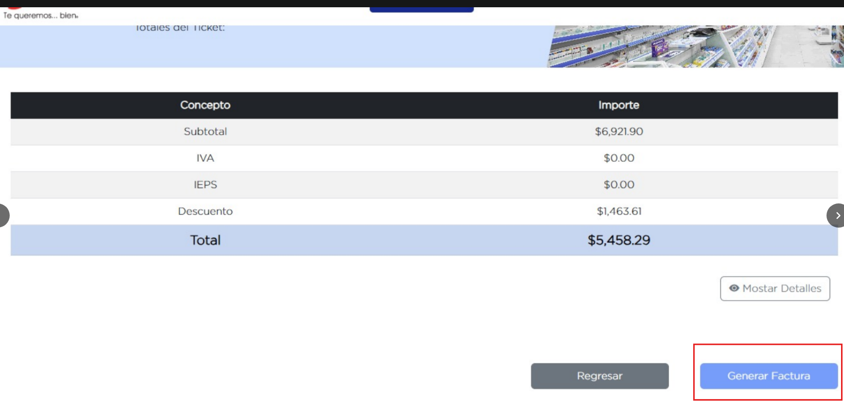

Diagnóstico
Se reviso en db el folio V22102200121524, en donde se adquirieron los siguientes productos.

codigoRelacionado descripcionCorta
- 7501082243727 MOUNJARO KWIKPEN 5MG/0.6ML 3727
- 382903201785 AGUJA BD ULTRA FINE DESECH 32X4 C/10 CAJ 1785

Y se realizó el pago contra entrega (Forma de pago 64, ya que es una orden Sad) de un importe por $5458.29
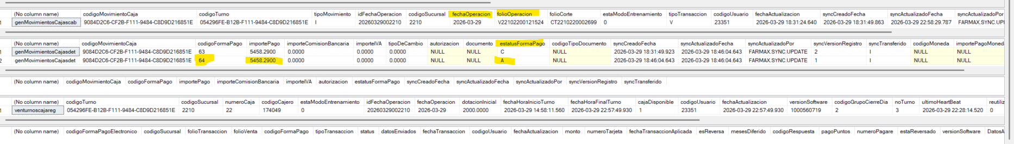
Ver en pantalla completa.
Ver en pantalla completa.
Ver en pantalla completa.

Al revisar la factura desde el Portal Web el monto coincide $ 5458.29, sin embargo, no permite generar la factura.
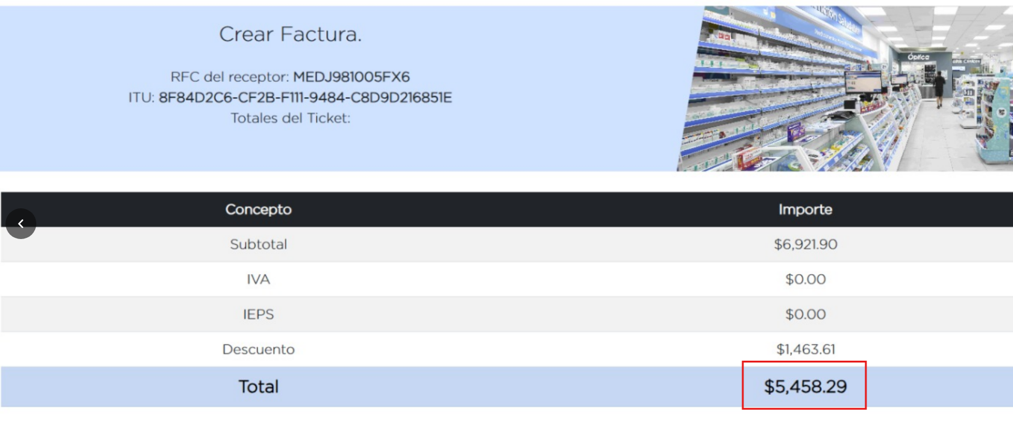

Revisando el detalle en genFacturasDet, se observa el siguiente error en varias ocasiones, ya que fueron varios intentos de tratar generarla.

SELECT fc.estatus, fc.fechaFacturacion, fc.codigoSucursal,
fd.itu, fd.folioOperacion,
CAST(fc.factura AS NVARCHAR(MAX)) AS error
FROM genFacturasCab fc WITH (NOLOCK)
JOIN genFacturasDet fd WITH (NOLOCK) ON fd.codigoFactura = fc.codigoFactura
WHERE fd.folioOperacion = 'V22102200121524'
order by fechaFacturacion desc

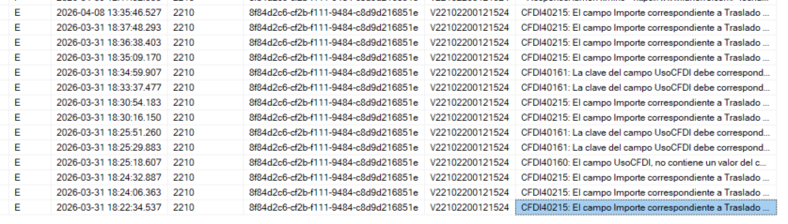
CFDI40215: El campo Importe correspondiente a Traslado no es igual al redondeo de la suma de los importes de las bases trasladados registrados en los conceptos donde el impuesto del concepto sea igual al campo impuesto de este elemento y la TasaOCuota del concepto sea igual al campo TasaOCuota de este elemento. CFDI40221: El campo Importe correspondiente a Traslado no es igual al redondeo de la suma de los importes de los impuestos trasladados registrados en los conceptos donde el impuesto del concepto sea igual al campo impuesto de este elemento y la TasaOCuota del concepto sea igual al campo TasaOCuota de este elemento.
En donde hace referencia a los impuestos sobre la venta.

En el detalle de la venta el primer producto 7501082243727 MOUNJARO KWIKPEN 5MG/0.6ML 3727 tuvo un descuento de $1381.71 y el segundo producto 382903201785 AGUJA BD ULTRA FINE DESECH 32X4 C/10 CAJ 1785 tiene un precio de venta $0 ya que se descontó el 100% de su costo, sin embargo, el producto tiene una tasa IVA de 16% pero como su precio es de $0 por consecuencia el importe es $0.

Al revisar las promociones activas localizamos la promoción:

Código Promoción: 2003403050 COMPRA MOUNJARO K, GRATIS AGUJAS BD - FF 2DA SEM FEB 26
Fecha Inicio 2026-02-12
Fecha Termino 2026-12-31

En la cual se da gratis AGUJAS BD en la compra del MOUNJARO, lo cual paso en la transacción V22102200121524, pero no tenemos registro de ella.

Ahora bien, con el apoyo de desarrollo se revisó en código las validaciones al momento de generar la factura de una venta, encontrando lo siguiente:

En la Clase InvoiceManager

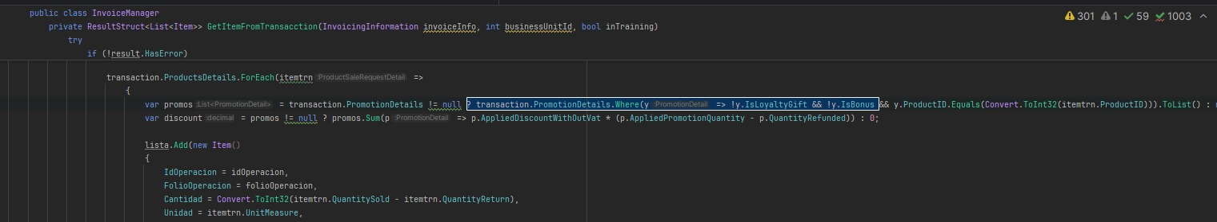
Cuando un producto tiene precioVenta = 0 porque la promoción le aplica 100% de descuento (AppliedDiscountPercent == 100

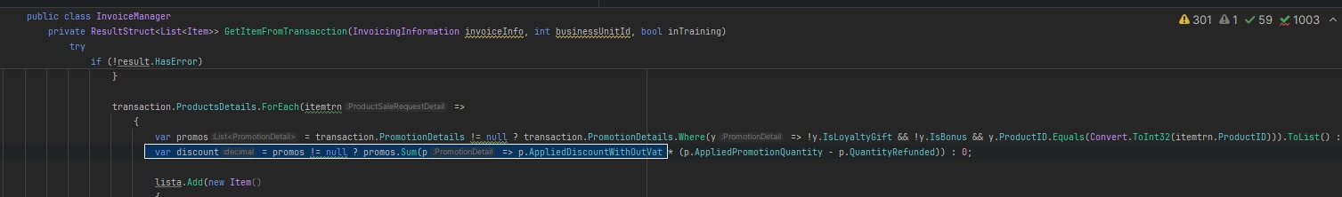
Al no haber promos, discount = 0:

El Item se construye con valores contradictorios: aquí pasa lo siguiente ValorUnitario = itemtrn.SalePrice + DiscountAmount // = 0 + precioAnterior = precioAnterior (diferente de 0)

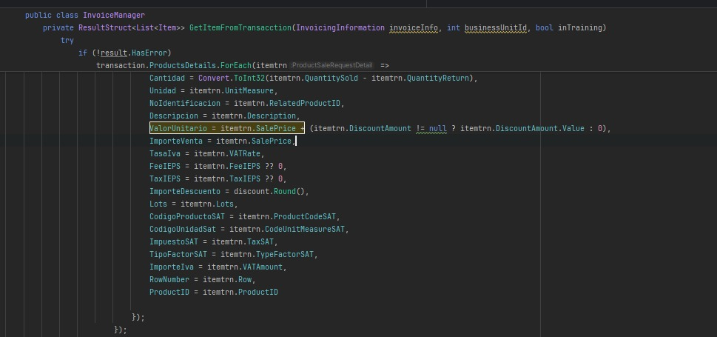

El ítem no se elimina (debería ser gratis, pero tiene ValorUnitario > 0)

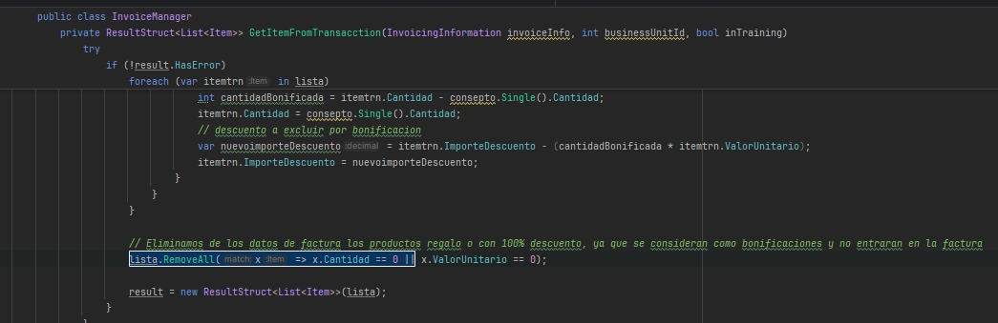

Esos valores van al XML del concepto y al resumen de Traslados. El SAT los valida y detecta que no corresponden a una venta real (el producto fue vendido a $0), generando CFDI40215

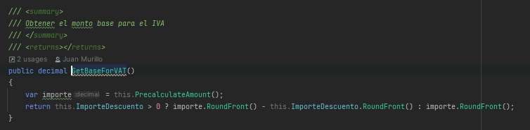

Como Workaround para poder facturar la venta, se colocó en 0 el campo tasaIva, así como también se cambió el codigoDepartamentoIva a 7 en el detalle de la venta para el producto 382903201785 AGUJA BD ULTRA FINE DESECH 32X4 C/10 CAJ 1785.

Con los siguientes pasos en la instancia de la caja.

- Realizamos el respaldo del detalle de la venta.
select * into respTrntransaccionesdet from trntransaccionesdet(nolock) where idTransaccion = '8F84D2C6-CF2B-F111-9484-C8D9D216851E'

- Confirmamos el respaldo.
select * from respTrntransaccionesdet(nolock) where idTransaccion = '8F84D2C6-CF2B-F111-9484-C8D9D216851E'

- Validamos el detalle de la venta para el producto que vamos a actualizar.
select * from trntransaccionescab where idTransaccion = '8F84D2C6-CF2B-F111-9484-C8D9D216851E'
select * from trntransaccionesdet where idTransaccion = '8F84D2C6-CF2B-F111-9484-C8D9D216851E' and renglon=2 and codigoProducto='1664403773'

- Construimos el Update, para colocar en 0 la tasaIva y codigoDepartamentoIva = 7, ya que es el correspondiente a IVA 0%. (Podemos confirmarlo en Central, select * from genDepartamentosIvaCat where codigoDepartamentoIva=7 )

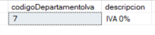

Una vez construido quedaría de la siguiente forma, en donde podemos observar el resultado ejecutando el update sin confirmar los cambios, ya que al final tenemos rollback.

begin transaction
update trnTransaccionesCab set syncActualizadoFecha = GETDATE() where idTransaccion = '8F84D2C6-CF2B-F111-9484-C8D9D216851E'
update trntransaccionesdet set tasaIva = 0.0000, codigoDepartamentoIva = 7, syncActualizadoFecha = GETDATE() where idTransaccion = '8F84D2C6-CF2B-F111-9484-C8D9D216851E' and renglon=2 and codigoProducto=1664403773

SELECT *
FROM trntransaccionesdet
WHERE idTransaccion = '8F84D2C6-CF2B-F111-9484-C8D9D216851E'
AND renglon = 2
AND codigoProducto = 1664403773;

rollback;
- Una vez validado que esta correcto, aplicarlo con commit.

begin transaction
update trnTransaccionesCab set syncActualizadoFecha = GETDATE() where idTransaccion = '8F84D2C6-CF2B-F111-9484-C8D9D216851E'
update trntransaccionesdet set tasaIva = 0.0000, codigoDepartamentoIva = 7, syncActualizadoFecha = GETDATE() where idTransaccion = '8F84D2C6-CF2B-F111-9484-C8D9D216851E' and renglon=2 and codigoProducto=1664403773
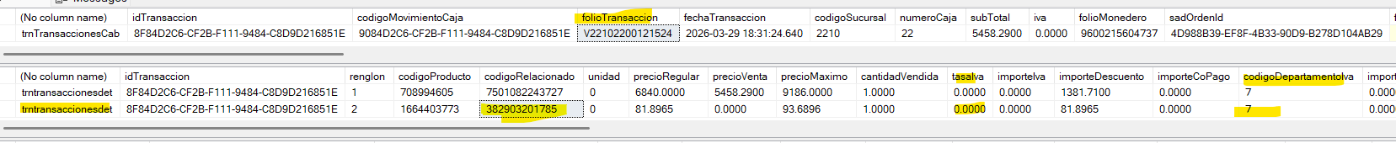
commit;

Con este cambio una vez sincronice hasta central, solicitar que facturen desde punto de venta.

Y mediante esta consulta, podemos validar el estatus y respuesta de la factura.

SELECT fc.estatus, fc.fechaFacturacion, fc.codigoSucursal,
fd.itu, fd.folioOperacion,
CAST(fc.factura AS NVARCHAR(MAX)) AS error
FROM genFacturasCab fc WITH (NOLOCK)
JOIN genFacturasDet fd WITH (NOLOCK) ON fd.codigoFactura = fc.codigoFactura
WHERE fd.folioOperacion = 'V22102200121524'
order by fechaFacturacion desc
Nota.
Este caso ya se encuentra escalado en N3 mediante el Jira número SN2-59, con el nombre “Venta V22102200121524 no permite Facturar (Error CFDI40215 y CFDI40221)”

Posible Solución.

Conclusión.

Incidencia relacionada.
INC 2026-127788

Correo relacionado.

